Начальная страница <- Маркировка\\Документы

Документ «ГИС МТ: Отчет об использовании кодов маркировки»
Документ «ГИС МТ: Отчет об использовании кодов маркировки» позволяет для товарных групп, поддерживающих маркировку на производствах с контролем нанесения, отправить в СУЗ данные о том, что коды маркировки нанесены на упаковки и проверены средствами контроля.
Документ требуется для изменения статуса тех кодов маркировки, которые запросили и получила из СУЗ сама организация (не от поставщика). Этим документом организация отчитывается перед ГИС МТ о том, что распечатанный ранее код маркировки теперь нанесен на готовую продукцию.
Основная причина в том, что СУЗ будет снимать деньги с производителя не в момент заказа кода маркировки в СУЗ, а только по факту нанесения его на готовую продукцию.
Для товарных групп, требующих отчёт о нанесении, ввести коды маркировки в оборот можно только после нанесения, а продавать их оптом и в розницу можно только после ввода в оборот.
Документ «ГИС МТ: Отчет об использовании кодов маркировки» можно сформировать из списка документов, который доступен в разделе «Маркировка» → группа «Маркировка продукции».
Документ работает по обычной подписке на релиз.
Для работы документа необходимо указать организацию, товарную группу, номенклатуру, характеристику номенклатуры, единицу измерения, GTIN и нанесенные на продукцию коды маркировки.
Один документ с отчетом о нанесении кодов маркировки подается на одну партию одного товара - все коды маркировки по одной номенклатуре/характеристике и с одинаковыми сроками годности (если это сообщается по данной товарной группе).
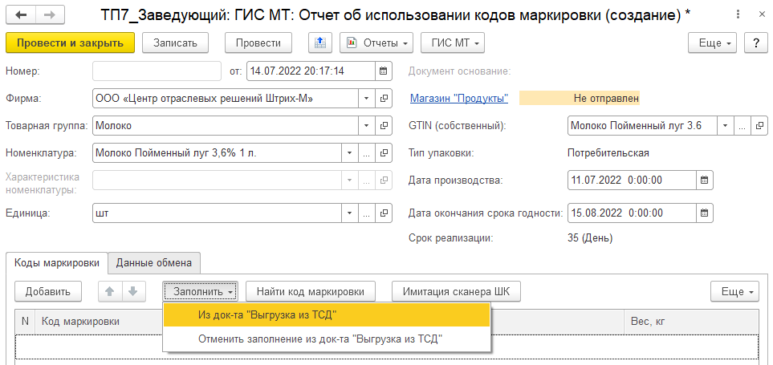Документ «ГИС МТ: Отчет об использовании кодов маркировки
Значение реквизита «Фирма» учитывается при выборе собственных GTIN (реквизит «GTIN (собственный)»).
В реквизите «Товарная группа» для выбора доступны только товарные группы, у которых на дату документа установлен флаг «Получение кодов маркировки требует отчета о нанесении».
В зависимости от выбранной товарной группы (например, «Молоко», «Биологические активные добавки к пище») в шапку документа добавляются реквизиты «Дата производства» и «Дата окончания срока годности». Значение реквизита «Дата окончания срока годности» рассчитывается автоматически, если задан реквизит «Дата производства» и в карточке номенклатуры на закладке «Розница» задан реквизит «Срок реализации».
Заполнение остальных реквизитом шапки документа рекомендуется начать с реквизита «Номенклатура». Для выбора доступна только номенклатура товарной группы документа. Если для выбранной номенклатуры учет ведется в разрезе характеристик, становится доступен реквизит «Характеристика номенклатуры».
По штрих-коду выбранной номенклатуры заполняются поля «Единица» и «GTIN». По значению GTIN проставляется значение «Тип упаковки».
Если в карточке выбранной номенклатуры на закладке «Розница» заполнен реквизит «Срок реализации», одноименное поле документа заполняется автоматически.
Реквизиты «Номенклатура» «Характеристика», «GTIN», «Единица» — обязательные реквизиты документа.
Номенклатура и GTIN используется для фильтрации подбираемых кодов маркировки. Коды с другим GTIN в документ не подставляются с выводом сообщения «Номенклатура у выбранного кода маркировки [Код идентификации] не соответствует фильтру».
Табличная часть документа «Коды маркировки» заполняется непосредственно сканером или из документа «Выгрузка из ТСД», используя меню кнопки «Заполнить».
Для товаров, GTIN которых был зарегистрирован, как «товар с переменным весом», графа «Вес, кг» заполняется значением фактического веса товара в упаковке. Поэтому для таких товаров возможно только заполнение сканером, так как вес берется из хвостовой части отсканированного кода маркировки. Масса товара в индивидуальной упаковке добавляется в код маркировки при его печати из документа «ГИС МТ: Печать кодов маркировки».
Отправка данных о нанесенных на товар кодах маркировки осуществляется кнопкой «ГИС МТ» -> «Подписать и отправить». При отправке запроса в СУЗ передается тип использования — «Нанесение КМ подтверждено».
Ответ с результатами обработки в СУЗ может быть получен из формы документа по кнопке «ГИС МТ» -> «Проверить ответ» или регламентным заданием «ГИС МТ: Получение ответа на отчеты по кодам маркировки из СУЗ» Следует учитывать, что регламентное задание должно быть включено, а для распределенных филиальных баз торговые объекты этого экземпляра базы должны включать торговый объект получаемого документа.
При проведении документа, НЕ принятого в СУЗ, для кодов маркировки документа сохраняется их статус «Ожидает подтверждение операции в СУЗ».
При проведении документа, принятого в СУЗ, кодам маркировки присваивается статус «Нанесен».

